2026年国库知识答题活动，即将上线！
金融时报 2026年6月12日 21:57 北京 25人

6月22日-26日
由中国人民银行国库局
和金融时报社共同主办的
2026年国库知识线上答题活动
即将上线


答题时间
6月22日-6月26日 8:00-22:00
参与方式
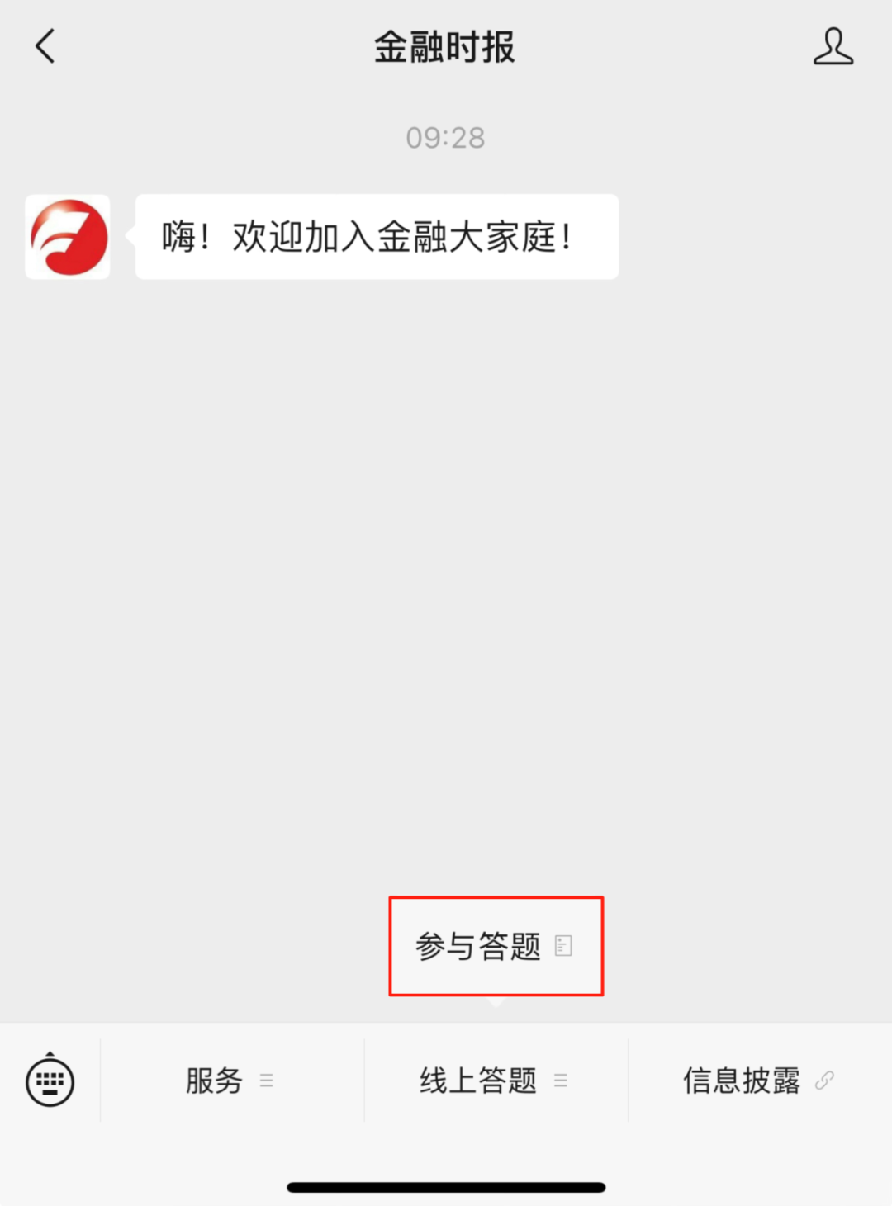

1、长按或扫描下方二维码

2、欢迎关注金融时报微信公众号进入公众号
3、点击公众号底部“线上答题”专栏
4、点击“参与答题”进入答题链接后即可参与

注意事项

1.答题秘籍
6月15日上线
届时可通过以下步骤了解:点击公众号底部“线上答题”专栏点击“答题辅导”

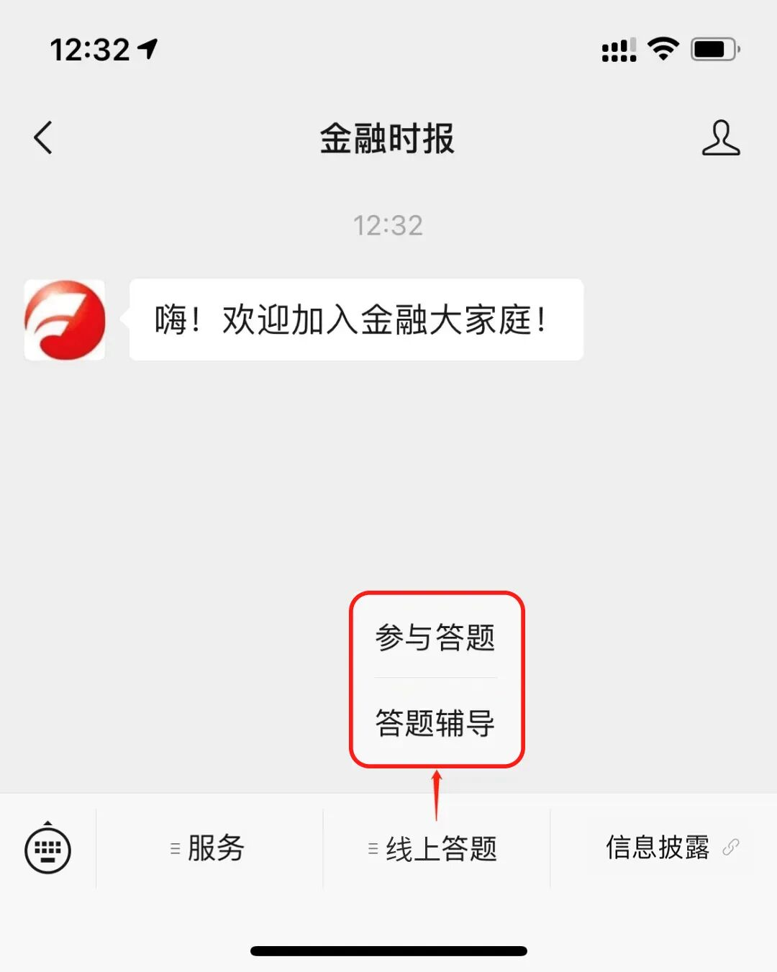

2.此次答题，每个微信号每日限答2次

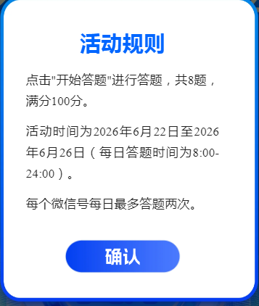
3.答题期间如遇技术问题
请在金融时报公众号后台留言
我们的工作人员将为您解决
4.想拿满分的朋友
答后请点击错题解析
助你查漏补缺
get满分
来源：金融时报客户端

